**Linealización**

Consiste en utilizar un modelo no lineal y proponer de variable sobre este modelo, para que así se transforme a un modelo lineal, una vez establecido este cambio de variable se pueden ajustar datos experimentales por medio de mínimos cuadrados.

**AJUSTE EXPONENCIAL**

**Ejemplo**

Ajustar el siguiente conjunto de datos utilizando el modelo más apropiado. Justificar el modelo propuesto y estimar el valor de y si x=8

|  |  |  |  |  |  |
| --- | --- | --- | --- | --- | --- |
| **X** | 1 | 2 | 3 | 4 | 5 |
| **Y** | 12 | 18 | 27 | 39 | 57 |

No se puede ajustar con una línea recta cuando graficamos con los ejes con escalas lineales

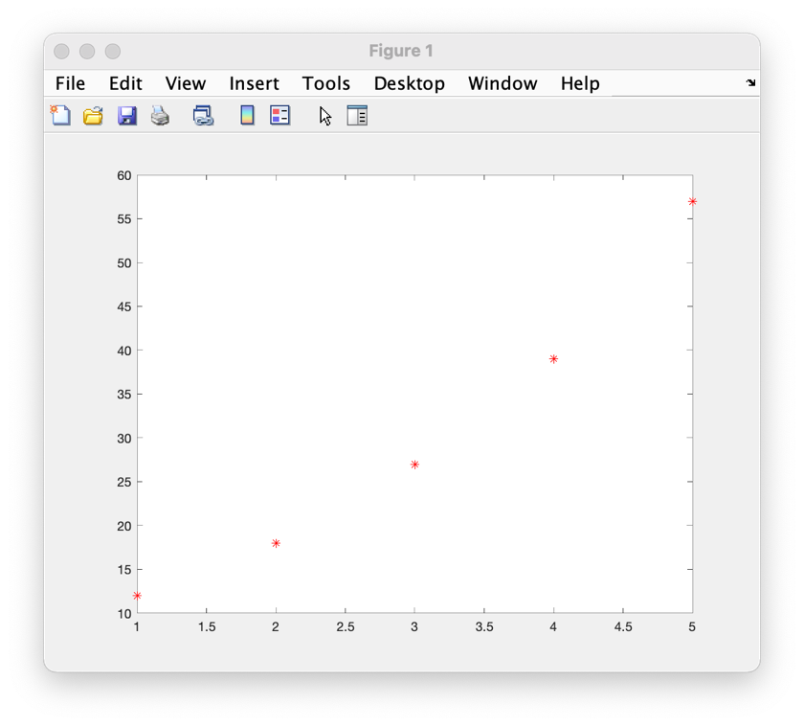

Graficando en semilogy

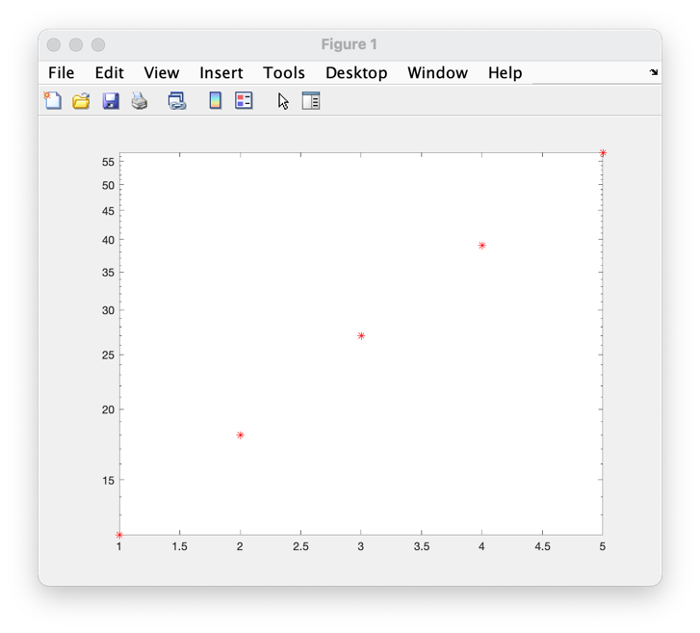

**La línea recta casi ajusta a la perfección.**

Si en papel semilogy se ve un comportamiento lineal, entonces de antemano tenemos que saber que los datos iniciales se comportan como un modelo exponencial, de la forma:

Para encontrar el cambio de variable propones utilizar ln a toda la expresión:

**Cambio de variable**

|  |  |
| --- | --- |
| y=ln(Y) |  |
| x=X |  |
|  |  |
|  |  |

**Modelo obtenido**

**Gráfica**

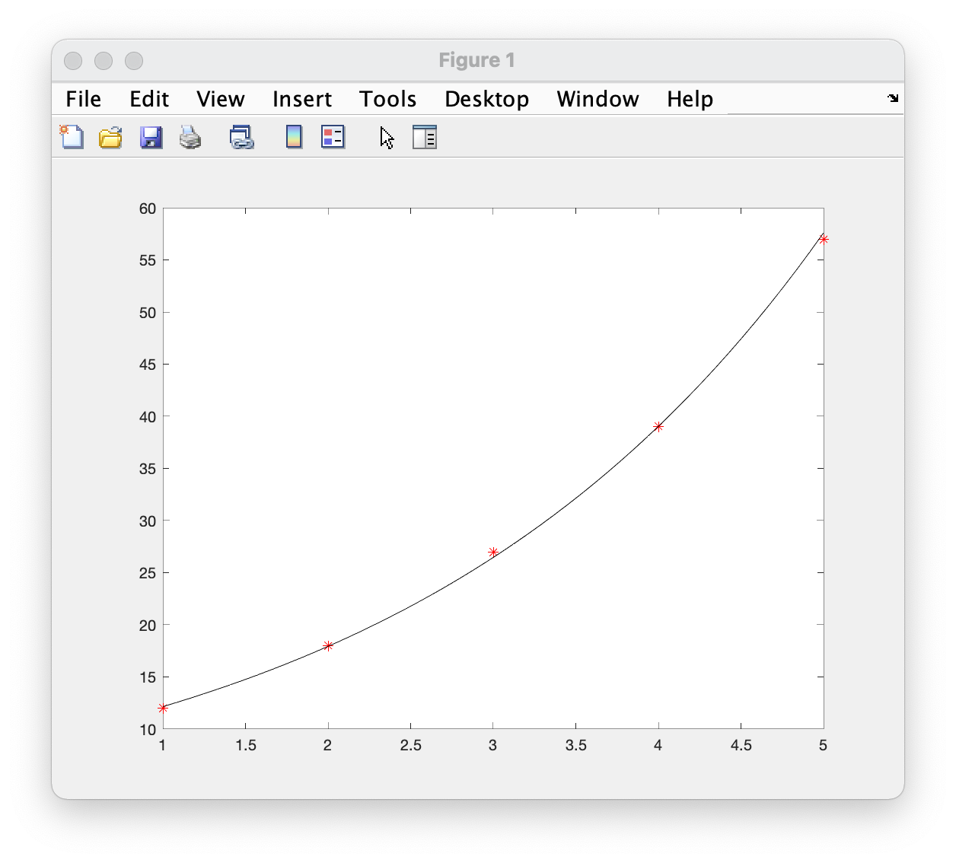

**Coeficiente de correlación**

**Estimación**

**Código**

|  |
| --- |
| X=1:1:5;  Y=[12 18 27 39 57];    plot(X,Y,'*r')    figure  semilogy(X,Y,'*r')    %Realizar el cambio de variable  y=log(Y);  x=X;    %Ajuste lineal  n=length(x);  A=[n sum(x);  sum(x) sum(x.^2)];  B=[sum(y);  sum(x.*y)];  Sol=A\B;    b=Sol(1);  m=Sol(2);    beta=m  alfa=exp(b)    %Graficando el modelo exponencial  figure(1)  hold on    xg=linspace(min(X),max(X),50);  yg=alfa*exp(beta*xg);    plot(xg,yg,'-k')    %Coeficiente de correlaciÛn  yb=mean(Y);  ya=alfa*exp(beta*X);    St=sum( (Y-yb).^2 );  Sr=sum( (Y-ya).^2 );    r=(St-Sr)/St      %EstimaciÛn  xe=8;  ye=alfa*exp(beta*xe) |

**AJUSTE POTENCIAL**

**Ejemplo**

Ajustar el siguiente conjunto de datos utilizando el modelo más apropiado. Justificar el modelo propuesto y estimar el valor de y si x=8

|  |  |  |  |  |  |
| --- | --- | --- | --- | --- | --- |
| **X** | 0.01 | 0.1 | 1 | 10 | 100 |
| **Y** | 12 | 18 | 27 | 39 | 57 |

Graficando el modelo vemos que no es lineal

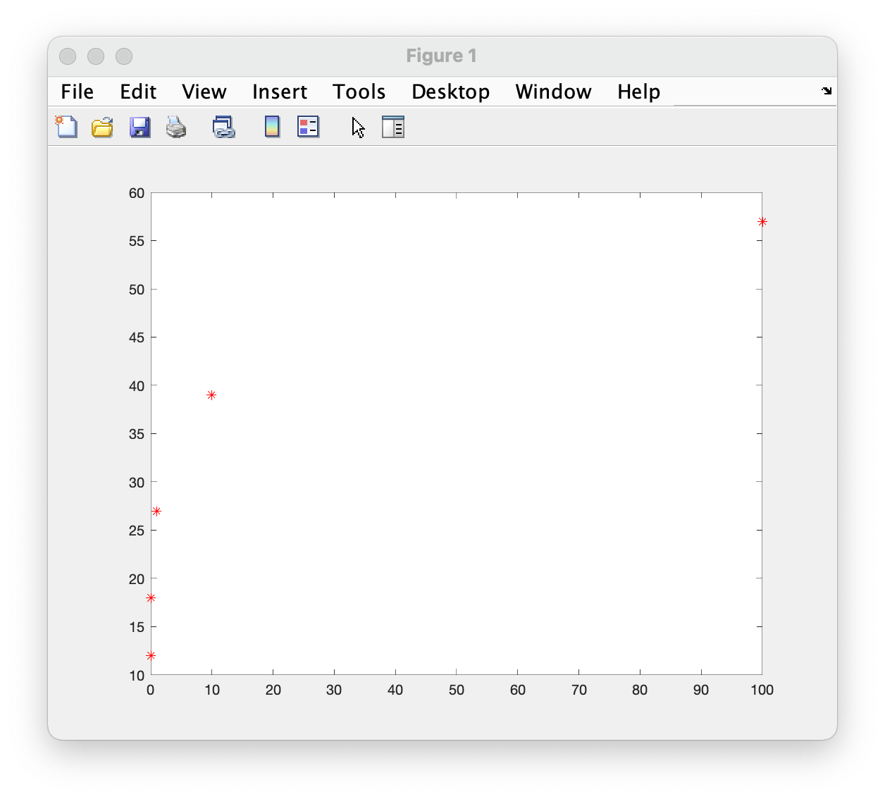

Utilizando papel semilog en ambos ejes tampoco pudimos observar que el comportamiento de los datos fuera lineal, por lo que procedimos a graficar en “papel” loglog

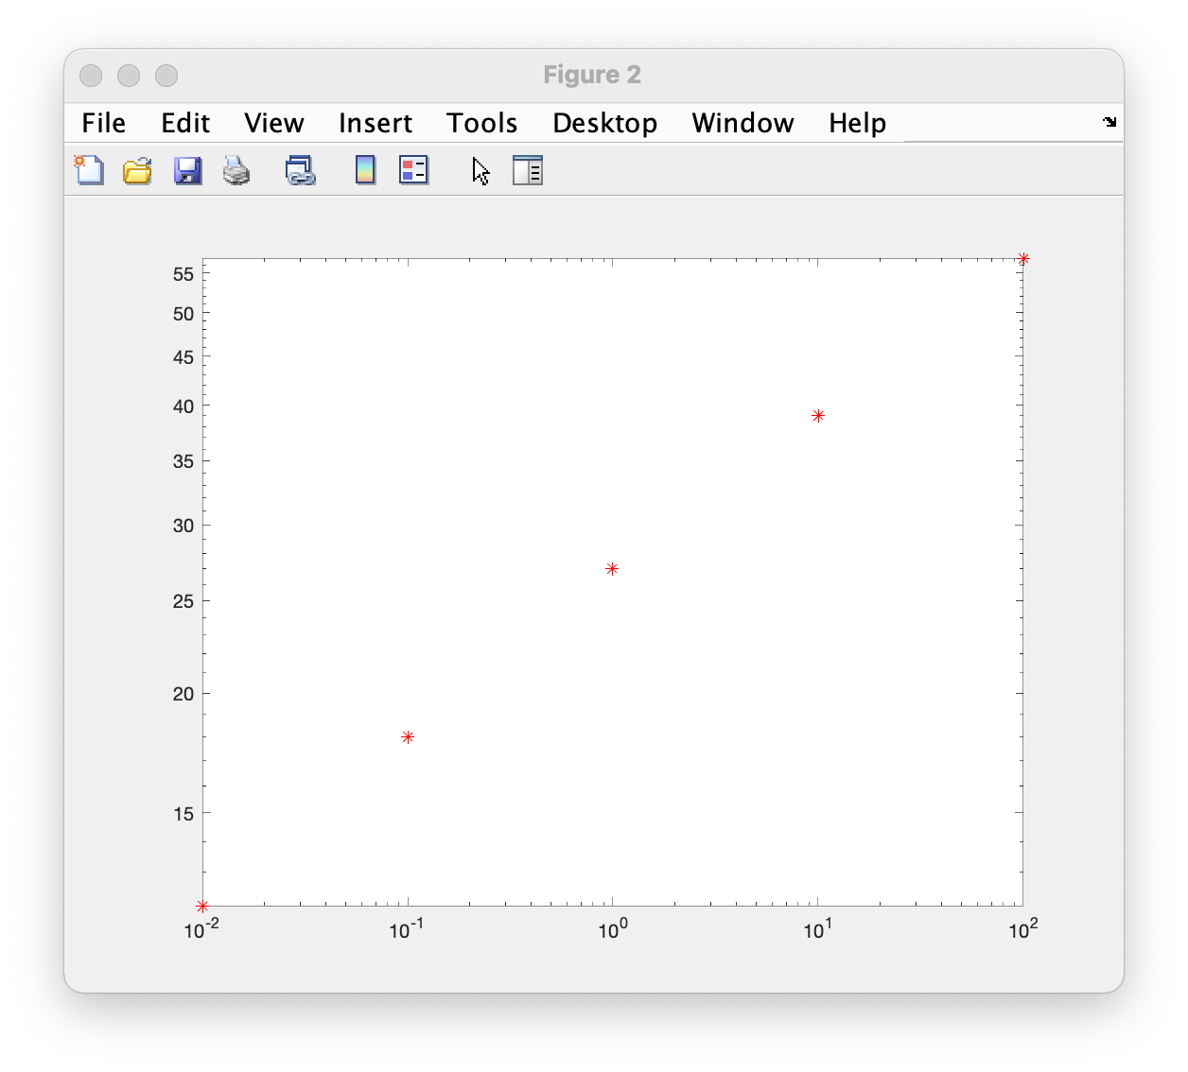

Podemos concluir que, como el comportamiento en esta gráfica es lineal, entonces los datos siguen un modelo potencial, de la forma:

Para encontrar el cambio de variable aplicamos ln al modelo

El cambio de variable quedaría cómo:

|  |  |
| --- | --- |
|  |  |
|  |  |
|  |  |
|  |  |

**Modelo obtenido**

**Gráfica**

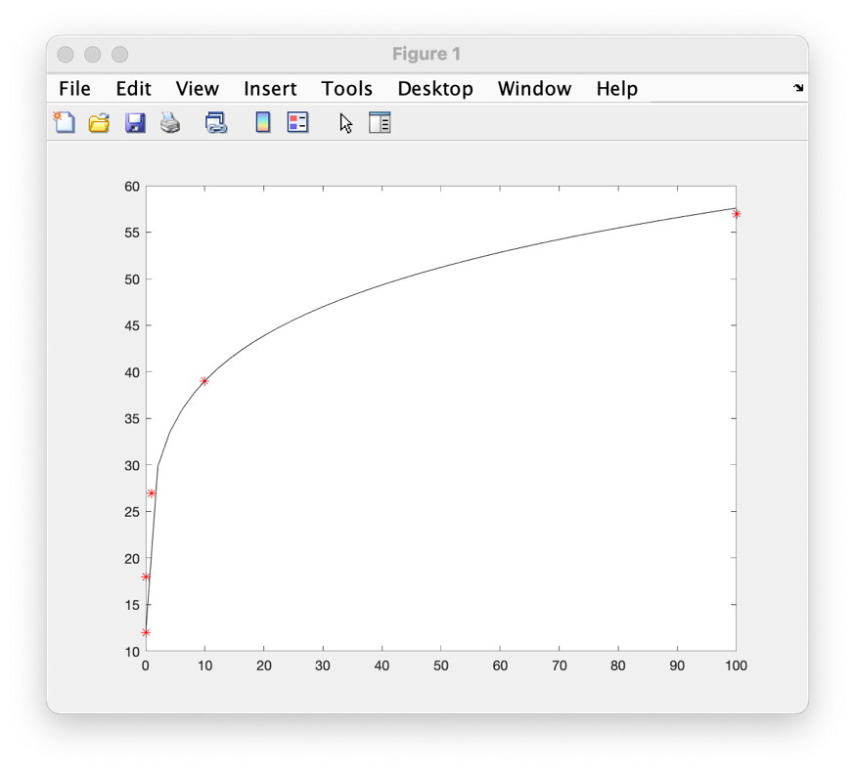

**Coeficiente de correlación**

**Estimación**

**Código**

|  |
| --- |
| X=[0.01 0.1 1 10 100];  Y=[12 18 27 39 57];    plot(X,Y,'*r')    figure  loglog(X,Y,'*r')    %Realizando el cambio de variable  x=log(X);  y=log(Y);    %Ajuste lineal  n=length(x);  A=[n sum(x);  sum(x) sum(x.^2)];  B=[sum(y);  sum(x.*y)];  Sol=A\B;    b=Sol(1);  m=Sol(2);    alfa=exp(b)  beta=m    %Gr·fica del modelo  figure(1)  hold on    xg=linspace(min(X),max(X),50);  yg=alfa*xg.^beta;    plot(xg,yg,'-k')    %Coeficiente de correlaciÛn  yb=mean(Y);  ya=alfa*X.^beta;    St=sum( (Y-yb).^2 );  Sr=sum( (Y-ya).^2 );    r=(St-Sr)/St    %EstimaciÛn  xe=8;  ye=alfa*xe^beta |

**MODELO RACIONAL**

Lo que podemos hacer para linealizarlo es saca la inversa a toda la ecuación:

|  |  |
| --- | --- |
|  |  |
|  |  |
|  |  |
|  |  |

**Ajuste multinomial**

Sean *x1*, *x2*, *x3*, …, *xn* variables independientes entre sí y una variable *f* en función que depende de ellas, es decir, *f(x1, x2, x3, …, xn)*. Entonces se requiere, por el método de mínimos cuadrados, encontrar una expresión que ajuste a los datos como la siguiente:

Dónde C0, C1, C2, C3, … y Cn son constantes que se pueden hallar por medio de la regresión lineal múltiple de la siguiente forma:

|  |  |  |  |  |  |  |  |  |  |
| --- | --- | --- | --- | --- | --- | --- | --- | --- | --- |
| N |  |  |  | … |  |  |  |  |  |
|  |  |  |  | … |  |  |  |  |  |
|  |  |  |  | … |  |  |  |  |  |
|  |  |  |  | … |  | x |  | = |  |
| . | . | . | . | . | . |  | . |  | . |
| . | . | . | . | . | . |  | . |  | . |
| . | . | . | . | . | . |  | . |  | . |
|  |  |  |  | … |  |  |  |  |  |

Las matrices se pueden nombrar de la siguiente forma:

Por lo tanto, la solución del sistema está dada por:

Entonces para ajustar un conjunto de datos es necesario conocer cuáles son las variables independientes (x1, x2, etc.), considerando que el orden siempre se debe respetar de acuerdo con la matriz anterior.

**Ejemplo**

Se realizó una encuesta en la que se preguntó a los participantes su peso (P), edad (E) y talla (T) y los valores obtenidos se muestran en la siguiente tabla.

1. Encontrar la expresión para el peso de una persona considerando su edad y talla.
2. De acuerdo a la expresión hallada ¿Qué peso debería tener una persona si tiene 20 años y mide 1.75 m?
3. Realizar la gráfica de dispersión de datos y la función obtenida

|  |  |  |  |  |  |  |  |  |  |  |  |  |  |  |  |
| --- | --- | --- | --- | --- | --- | --- | --- | --- | --- | --- | --- | --- | --- | --- | --- |
| **Peso (kg)** | 72.6 | 89.0 | 58.8 | 79.4 | 65.0 | 58.7 | 74.4 | 43.4 | 64.2 | 71.8 | 60.6 | 77.2 | 48.6 | 50.4 | 74.0 |
| **Edad (años)** | 23 | 23 | 21 | 28 | 24 | 26 | 24 | 23 | 23 | 22 | 22 | 21 | 30 | 24 | 27 |
| **Talla (metros)** | 1.72 | 1.70 | 1.76 | 1.76 | 1.65 | 1.71 | 1.56 | 1.62 | 1.72 | 1.73 | 1.72 | 1.71 | 1.86 | 1.79 | 1.51 |

**Solución**

1. **P(E,T)**

Para este caso se toman en cuenta dos variables independientes, donde *x1* es la edad (E), *x2* la talla (T) y ambas están en función de *f* que es el peso (P). Por lo tanto, la forma matricial para realizar el ajuste queda de la siguiente forma:

|  |  |  |  |  |  |  |
| --- | --- | --- | --- | --- | --- | --- |
| N |  |  |  |  |  |  |
|  |  |  | x |  |  |  |
|  |  |  |  |  |  |  |

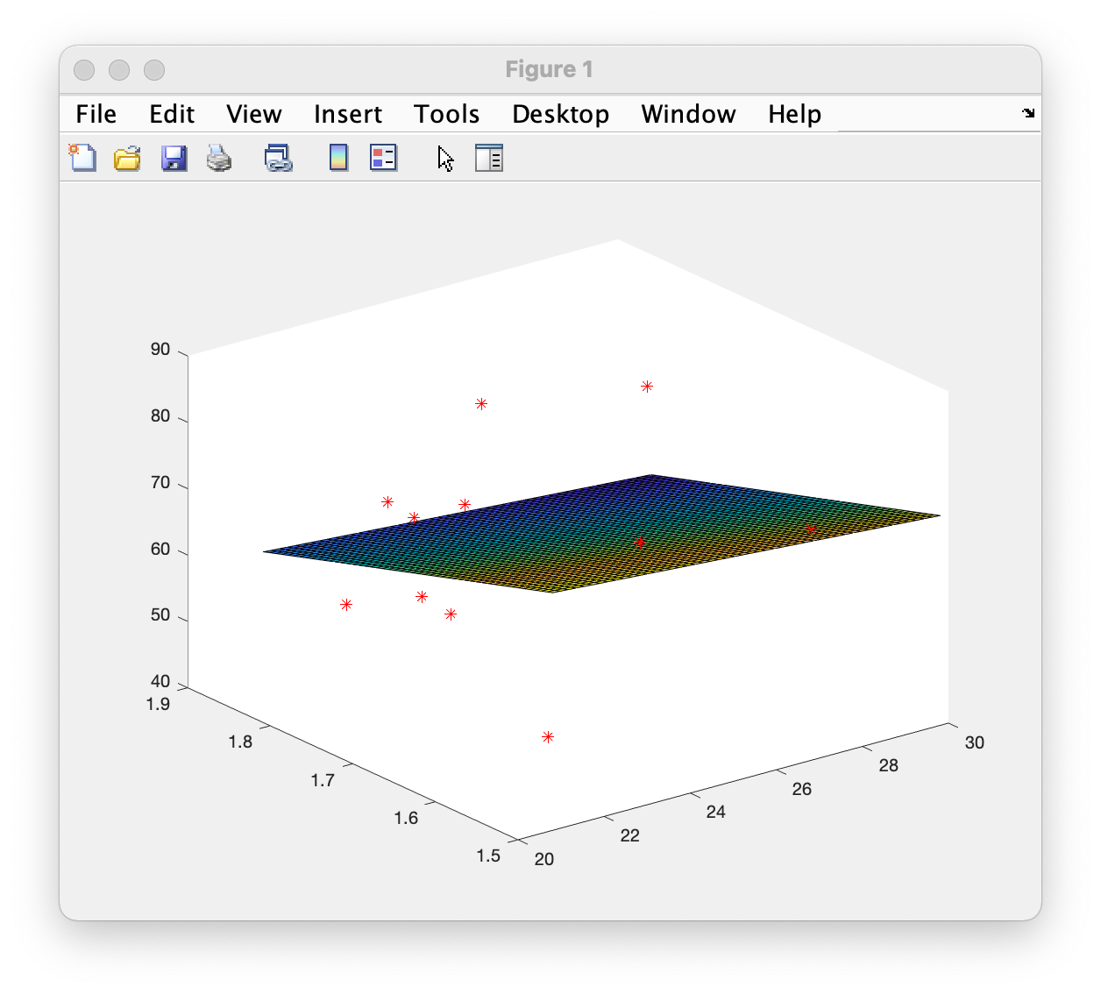

**Código**

|  |
| --- |
| P=[72.6 89.0 58.8 79.4 65.0 58.7 74.4 43.4 64.2 71.8 60.6 77.2 48.6 50.4 74.0];  E=[23 23 21 28 24 26 24 23 23 22 22 21 30 24 27];  T=[1.72 1.70 1.76 1.76 1.65 1.71 1.56 1.62 1.72 1.73 1.72 1.71 1.86 1.79 1.51];    %Contruyendo las matrices  N=length(P);  A=[N sum(E) sum(T);  sum(E) sum(E.^2) sum(E.*T);  sum(T) sum(E.*T) sum(T.^2)];  B=[sum(P);  sum(E.*P);  sum(T.*P)];  C=A\B;    C0=C(1);  C1=C(2);  C2=C(3);    %EstimaciÛn  Ee=20;  Te=1.75;  Pe=C0+C1*Ee+C2*Te    %Gr·fica  plot3(E,T,P,'*r')    Eg=linspace(min(E),max(E),50);  Tg=linspace(min(T),max(T),50);    [Eg,Tg]=meshgrid(Eg,Tg);  Pg=C0+C1*Eg+C2*Tg;    hold on  surf(Eg,Tg,Pg)    %Coeficiente de correlaciÛn  yb=mean(P);  ya=C0+C1*E+C2*T;    St=sum( (P-yb).^2 );  Sr=sum( (P-ya).^2 );    r=(St-Sr)/St |